作者:万毅

模块名:成本明细
导航下拉名_1:成本明细管理
导航名_1:成本明细
功能名字_1:列表 功能类型:
字段名称_1:日期 标签类型:时间框（年月） 必填
字段名称_2:部门 标签类型:下拉框 必填
显示表字段:
字段名称_1:分类
期初余额
营业成本
劳务成本
员工工资
租车费
办公费
研发费
市场费
财务费
福利费
其他费用
外包费
备用金
应交税金
公司借入合计
其他收入
股东借入
实收资本
公司借出合计
股东借出
其他借出
公司还款
其他收入
主营业务收入
预估应收账款
实际资金缺口
预估结余资金
累计实际资金缺口
累计预估结余资金
字段名称_2:合计
字段名称_3:10日
字段名称_4:15日
字段名称_5:20日
字段名称_6:30日

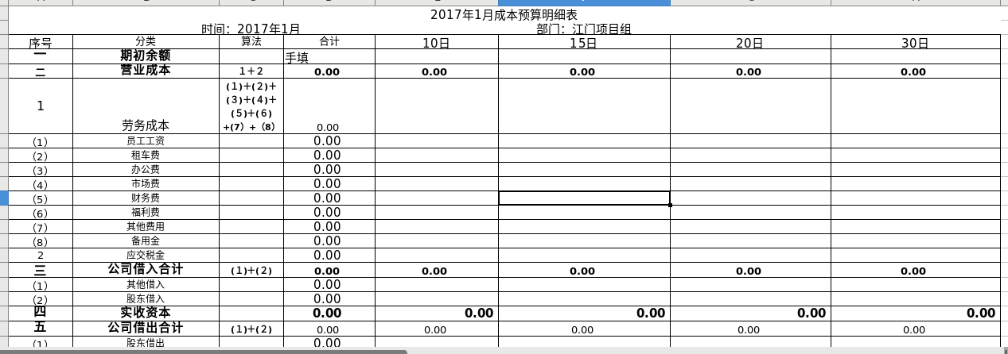

功能名称_2:添加 功能类型:添加
字段名称_1:日期 标签类型:时间框（年月日） 必填
字段名称_2:部门 标签类型:文本框 必填
字段名称_1:分类
期初余额
营业成本
劳务成本
员工工资
租车费
办公费
研发费
市场费
财务费
福利费
其他费用
外包费
备用金
应交税金
公司借入合计
其他收入
股东借入
实收资本
公司借出合计
股东借出
其他借出
公司还款
其他收入
主营业务收入
预估应收账款
实际资金缺口
预估结余资金
累计实际资金缺口
累计预估结余资金
字段名称_2:合计
字段名称_3:10日
字段名称_4:15日
字段名称_5:20日
字段名称_6:30日

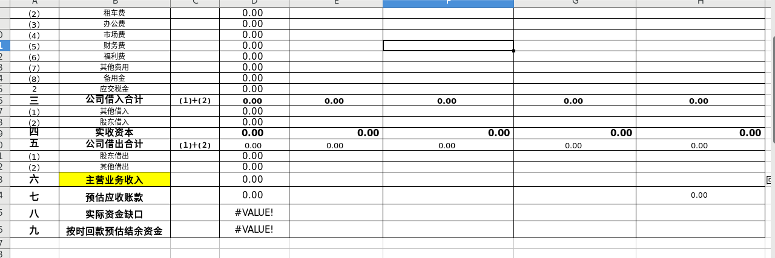
功能名称_3:编辑 功能类型:编辑
字段名称_1:日期 标签类型:时间框（年月日） 必填
字段名称_2:部门 标签类型:文本框 必填
字段名称_1:分类
期初余额
营业成本
劳务成本
员工工资
租车费
办公费
研发费
市场费
财务费
福利费
其他费用
外包费
备用金
应交税金
公司借入合计
其他收入
股东借入
实收资本
公司借出合计
股东借出
其他借出
公司还款
其他收入
主营业务收入
预估应收账款
实际资金缺口
预估结余资金
累计实际资金缺口
累计预估结余资金
字段名称_2:合计
字段名称_3:10日
字段名称_4:15日
字段名称_5:20日
字段名称_6:30日

功能名称_4:删除 功能类型: 删除
温馨提示：确定删除这条数据么？

功能名称_6:月汇总 功能类型:
字段名称_1:日期 标签类型:时间框（年月日） 必填
字段名称_2:部门 标签类型:文本框 必填
字段名称_1:分类
期初余额
营业成本
劳务成本
员工工资
租车费
办公费
研发费
市场费
财务费
福利费
其他费用
外包费
备用金
应交税金
公司借入合计
其他收入
股东借入
实收资本
公司借出合计
股东借出
其他借出
公司还款
其他收入
主营业务收入
预估应收账款
实际资金缺口
预估结余资金
累计实际资金缺口
累计预估结余资金
字段名称_2:合计
字段名称_3:10日
字段名称_4:15日
字段名称_5:20日
字段名称_6:30日

功能名称_7:年汇总 功能类型:
隐藏id
字段名称_2:时间 标签类型:时间框 必填
汇总表头：

字段名称_1:科目
主营业务收入
公司借入合计
公司借出合计
实收资本
营业成本
劳务成本
应交税金
实际资金缺口
按时回款预估结
字段名称_２:合计
字段名称_3:1-12月

